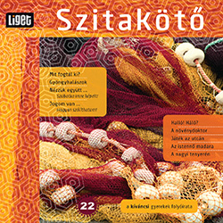Óravázlat

Fejlesztési cél :
Természettudományos kompetencia fejlesztése: Ok-okozati összefüggések felismerése, idegen kifejezések magyarázata: lexikon használat gyakorlása, megfigyelés, érdeklődés felkeltése, figyelem fejlesztése
Szociális kompetenciák fejlesztése:feladat- és szabálytudat erősítése, érdeklődésből fakadó tevékenység iránti igény fejlesztése, önismeret fejlesztése.
Szövegértés és szövegalkotás fejlesztése: szövegértelmezés,
Képzelőerő, fantázia, kreativitás fejlesztése: „tó készítése”

Korosztály: 3.b osztály
Értékelés: A program után produktumok esztétikai szempont szerinti értékelése
Felhasznált segédanyag: A Szitakötő című kiadvány aktuális és előző számai
A kíváncsi keszeg- Szabó Gizella óravázlata

Tevékenységek /  gyakorlatok /  feladatok | Módszer | Eszközigény | Időterv (perc) | Szervezési kérdés  Feladatok | Ellenőrzés  Értékelés
Előkészítés  /ráhangolás/  Feladat kiválasztása | Beszélgetőkör | Szitakötő újság  biológia terem-akvárium megtekintése | 10perc | Újság áttekintése:  - Cikkek áttanulmányozása az órák közti szünetek felhasználásával, ill. napköziben  - szükséges eszközök összegyűjtése | Egyéni tanári
Cikk elolvasása | frontális | Szitakötő folyóirat | 8 perc | Megfigyelési szempontok kiadása csoportonként:  - vers felolvasása –tanulók által  - A kíváncsi keszeg-segédanyag: Szabó Gizella óravázlata  - Csali Csabi csodája-Bene Zoltán | Maros Krisztina | Folyamatos tanári és társas, formatív értékelés
Elkészítés | Egyéni/ csoportmunka | interaktív tábla  fehér és színes papír  ragasztó, olló, sablon, színes ceruza, filctoll  Szitakötő folyóirat | 20 -25 perc | - munkafolyamat rögzítése  - önálló munkavégzés  - eszközök biztonságos használatának megbeszélése | Folyamatos tanári és társas, formatív értékelés
Osztály díszítése,  értékelés | Frontális/ beszélgető kör | Elkészült tavak  bemutatása | 3 perc |  | Folyamatos tanári és társas, formatív értékelés

A tanítás időpontja: 2013. 05. 11.
Osztály: 3. b osztály
Célok: a Tamási Vadasparkban tett kirándulás, vízzel kapcsolatos ismeretek bővítése.
Feladatok: nem csak visszaidézzük a kirándulást, hanem az osztály megjeleníti egyéni, szerzett ismereteit, élményeit
Fejlesztendő kompetenciák: környezeti, megfigyelőképesség, kreativitás és a logikus gondolkodás fejlesztése.
Előzetes ismeretek – kapcsolódások: előzetes ismeretek a környezetről, a tóról, természetismeret órán tanultak.
Módszerek: közlés, megbeszélés, beszélgetés, megfigyelés, emlékezés, leírás, szövegelemzés
.Időtartam: 2 x 45 perc
Óra: Rajz, magyar irodalom –komplex

Tevékenység/idő | Tanulói tevékenység | Szükséges eszközök | Produktum | Lehetséges változatok
A ráhangolódás szakasza
A programot megelőző tanítási napon, délután  beszélgetés Tamási Vadasparkban tett kirándulásról, az ott meglátogatott tóról. Kinek milyen ismeretei, élményei vannak a témáról. Járt-e már valaki az más vizes élőhelyen? | Beszélgető kör:  előzetes ismeretek felidézése, emlékezet, élmények felelevenítése. |  | 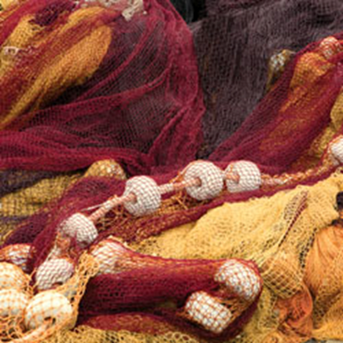 | A beszélgetés beszélgető kör keretein belül.  Képzeletben utazz vissza időben és térben!
A jelentésteremtés szakasza
Utazás gondolatban a kirándulás helyszínére  45 perc  Vizes-foglalkozás:  Különböző kísérleteket végeznek a gyerekek a víz tulajdonságaival kapcsolatban, és erről beszélgetnek  Továbbá beszélgetnek még a víz fontosságáról, a vízszennyezésről, következményeiről is. | Eszközök előkészítése  Kísérletek elvégzése, irányított beszélgetés, következtetések levonása, összegzés. | EZÜST TÓ, ARANY TÓ  Van-e otthon aranytavad?  Aranytóban aranyhalad?  Aranylazac, aranyponty,  arany fején aranykonty?  Tavad partján van-e stéged?  Látni-e ott este téged?  Aranyhídon lebegsz-e,  ha jön a naplemente?  A kísérletekhez szükséges eszközök. Műanyag pohár, tál, kiskanál, bors, gemkapocs, olaj. | ÉLET A TAVON!  választott  technikával, eszközökkel  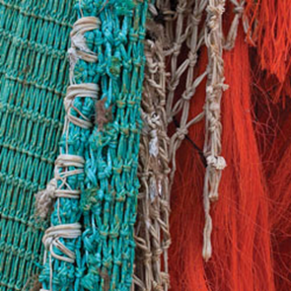 | A „Varázsdoboz”  bármely darabja
A foglalkozás után kisfilmet nézünk meg az árvizekről, vizezünk, térképen keressük meg a lakóhelyünket. Helikopterre szállunk virtuálisan.  60 perc | Figyelem. Tevékeny részvétel. | A híradások árvizeinkről | 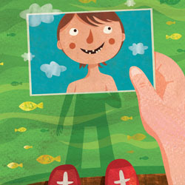 | Híradók felvételei internet segítségével
A reflektálás szakasza
Összefoglaljuk beszélgető kör keretén belül az új ismereteket, élményeket illetve, hogy ki hogyan érezte magát, mi az, ami a leginkább tetszett neki. | Megbeszélés, értékelés, rendszerezés. Vélemény-nyilvánítás. |  | 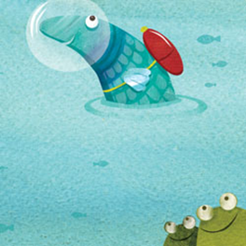 | Inkább csak kötetlen beszélgetésre van lehetőség, ha van rá mód, akkor a következő szabadidős foglalkozáson még foglalkozunk a témával.

